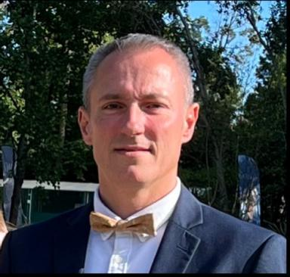 Laurent MODOLO Maitre de conférences

Identifiants chercheurs

- IdHAL : l-modolo
- ORCID : 0009-0006-5960-5807
- IdRef : 204733812

Présentation

Maître de conférences en sciences de gestion à l’IAE Dijon (CREGO), mes travaux s’inscrivent dans un programme de recherche consacré au Management Control des transformations organisationnelles.J’analyse le rôle des dispositifs de pilotage (indicateurs, outils de gestion, objets-frontière, systèmes d’information) dans les dynamiques de transformation écologique, numérique et territoriale, principalement au sein des organisations publiques.Mes recherches mobilisent des approches qualitatives (études de cas) et s’appuient notamment sur la théorie de la structuration pour analyser l’articulation entre dispositifs, acteurs et performance.

Publications

Article dans une revue (2)

L’intelligence artificielle, une opportunité pour l’enseignement supérieur ?
Laurent Modolo
Management & Data Science, 2025, ⟨10.36863/mds.a.42627⟩
Article dans une revue
hal-05212016v1
L’infrastructure-frontière comme catalyseur de la mise en place d’un système de pilotage du développement durable au sein des collectivités territoriales ? L’exemple de la communauté de communes des Crêtes Pré-Ardennaises
Laurent Modolo,Jean-Luc Petitjean,Thierry Côme
Gestion et management public, 2021, Volume 8 / n° 3 (3), pp.11-46. ⟨10.3917/gmp.083.0011⟩
Article dans une revue
hal-05212010v1

